
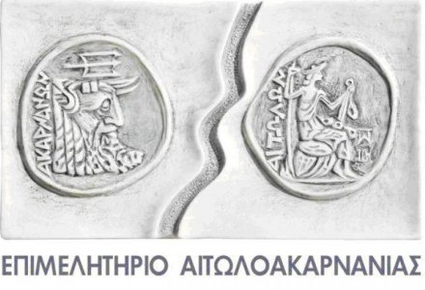

ΠΡΟΣΚΛΗΣΗ
Το Επιμελητήριο Αιτωλοακαρνανίας και το Think Tank IPD για την Ανάπτυξη και την Εξέλιξη, έχουν την τιμή να σας προσκαλέσουν στην Θεματική Ημερίδα « Επενδυτικές Συνέργειες με τις Χώρες του Αραβικού Κόλπου» με τίτλο
«Επενδυτικά Digital Road Shows 2012»

Τετάρτη 15 Φεβρουαρίου 2012
και ώρα 17:30 μ.μ.
στη Συνεδριακή αίθουσα του Επιμελητηρίου Αιτωλοακαρνανίας
( Παπαστράτου 53 & Σμύρνης 1 – Αγρίνιο)

*Την Ημερίδα θα χαιρετίσουν
Ο Αντιπεριφερειάρχης Αιτωλοακαρνανίας κος Βασίλης Αντωνόπουλος
Ο Δήμαρχος Αγρινίου κος Παύλος Μοσχολιός και
Ο Πρόεδρος του Επιμελητηρίου Αιτωλοακαρνανίας κ. Παναγιώτης Α. Τσιχριτζής

Ομιλητές:
Κωνσταντίνος Μπόκας , Α’ Αντιπρόεδρος Επιμελητηρίου Αιτωλοακαρνανίας
Πέτρος Γρουμπός, Καθηγητής Πανεπιστημίου Πατρών
Νίκος Αθ. Σαμαράς Πρόεδρος Δ.Σ. IPD

Πληροφορίες: Επιμελητήριο Αιτωλοακαρνανίας (Γεώργιος Ρόμπολας: 26410 74531)

